Manual Passo a Passo topologia estrela usando switch

Engenheiro: Philiphe Siqueira Ferreira

Belem/PA

Relatorio do projeto de rede com Cisco Packet Tracer

Introdução:
Este relatório tem o objetivo de analisar e justificar as situacoes aprendidas com a operacao de criacao de DHCP utilizando o Cisco packet Tracer para simular, testar e verificar na pratica as operacoes realizadas e as situacoes aprendidas

Topologia da Rede:
A rede foi implementada com a seguinte topologia:
- Dispositivos: 3 computadores, 1 roteador, 1 servidor;
- Conexão:
- VLANs: 1
- Roteamento:

Endereçamento IP:
Esquema de endereçamento IP utilizado foi o seguinte:
- Máscara de sub-rede: 255.255.255.0;
- Setores de TI e Engenharia: Ips estáticos;
- Setores de compras e Infraestrutura: Ips dinâmicos, atribuídos por servidores DHCP.

Sobre o projeto

A operação DHCP (Dynamic Host Configuration Protocol) no Cisco Packet Tracer é a simulação do serviço que atribui automaticamente endereços IP e outras configurações de rede a dispositivos (como PCs, notebooks, celulares) conectados a uma rede.
No Packet Tracer, você pode configurar esse serviço de duas formas principais: diretamente em um Roteador (usando comandos da CLI) ou em um Servidor (arrastando o ícone de Server da parte inferior da tela e configurando via interface gráfica).

Como funciona a operação (O Processo DORA)
Quando você liga um PC no Packet Tracer e o configura para obter IP automaticamente (DHCP), ocorre um processo de 4 etapas conhecido como DORA:
- Discover (Descoberta): O PC envia uma mensagem em broadcast (para todos) perguntando: "Alguém aí é um servidor DHCP?"
- Offer (Oferta): O Roteador/Servidor DHCP ouve a mensagem e responde: "Eu sou! Aqui está um endereço IP que você pode usar."
- Request (Solicitação): O PC pega essa oferta e envia outra mensagem: "Quero confirmar o uso desse IP que você me ofereceu."
- Acknowledge (Confirmação): O servidor confirma: "Entendido, o IP é agora seu por um tempo determinado (concedido)".

Processo de criacao do projeto

1 – Selecionar computadores Para montar sistema
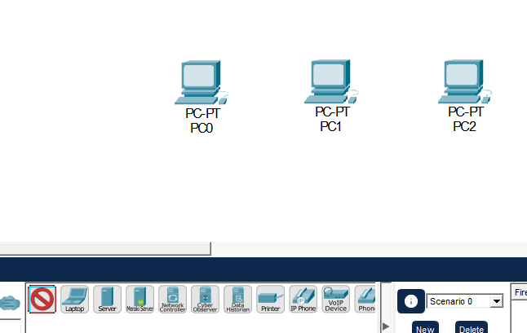

2 – Definir ip para os computadores. Acessando a parte do menu computador 0 -> DESKTOP -> Command Prompt. Para o computador 0 foi definido o IP 192.168.1.10, Para o computador 1 foi definido o IP 192.168.1.11 e Para o computador 2 foi definido o IP 192.168.1.12
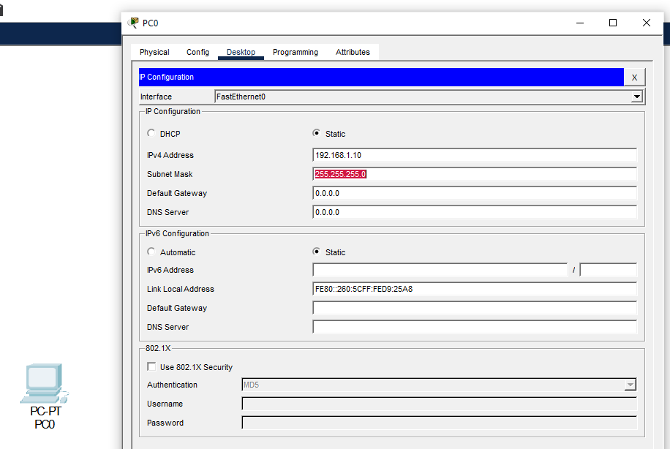

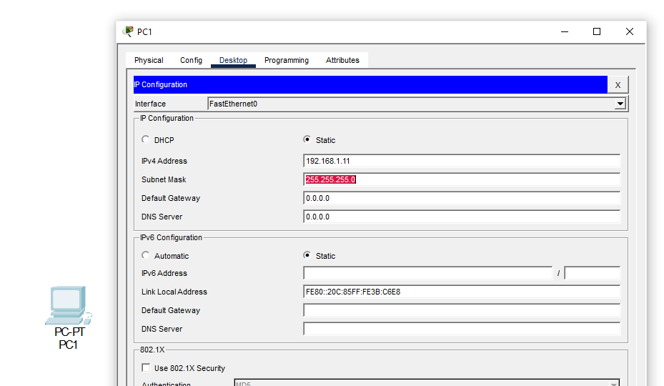

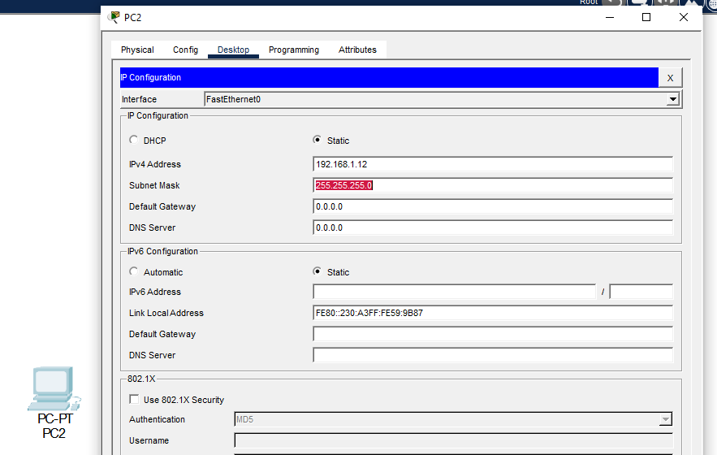

3 – Adicionar o roteador para uso na rede
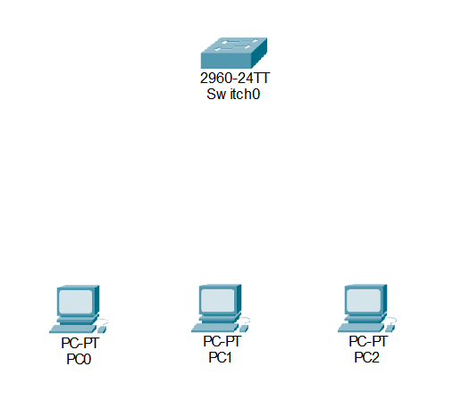

4 – Conexao dos cabos Copper Cross, no roteador porta FastEthernet0/1 conectado no computador 0 na porta FastEthernet0, no roteador porta FastEthernet0/2 conectado no computador 0 na porta FastEthernet0, no roteador porta FastEthernet0/3 conectado no computador 0 na porta FastEthernet0

5 – Acessar a parte fisica da configuracao. Dentro da parte fisica tem um sistema pre definido desde o inicio.
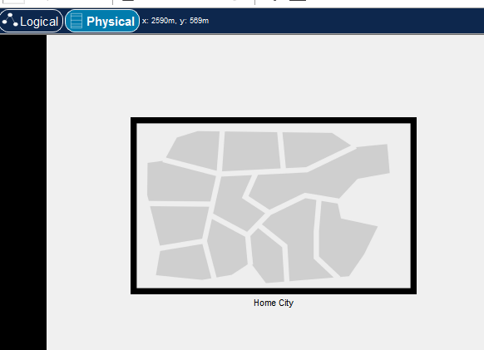

6 – Dentro da parte fisica tem um botao que permite adicionar mais uma cidade para poder configurar dentro do sistema geral. Botao a baixo permite configurar e estabelecer uma nova cidade
7 - Ressaltando que esse botao se encontra em uma janela de menu do lado direito que tenho acesso a diferentes opcoes

8 – Quando a cidade estiver definida eu posso acessar ela e acessar os escritorios corporativos, dentro dos escritorios corporativos eu posso utilizar ou configurar os computadores.
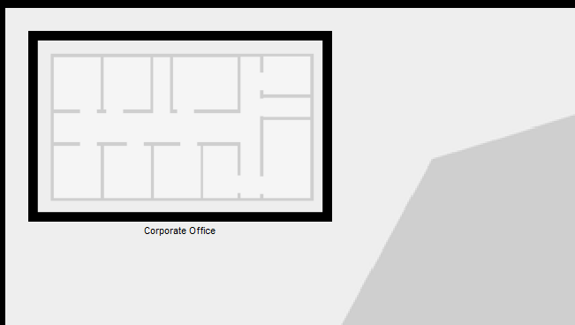

9 – Os computadores no inicio ja sao relacionados ao armario inicial do projeto
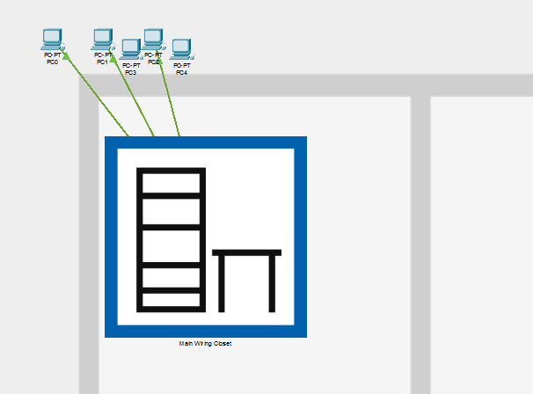

10 – Irei criar um outro armario para armazenar computador e roteador clicando no botao de criacao de armario

11 – Apos isso consigo consigo criar um novo armario para vincular uma nova funcionalidade das atividades.
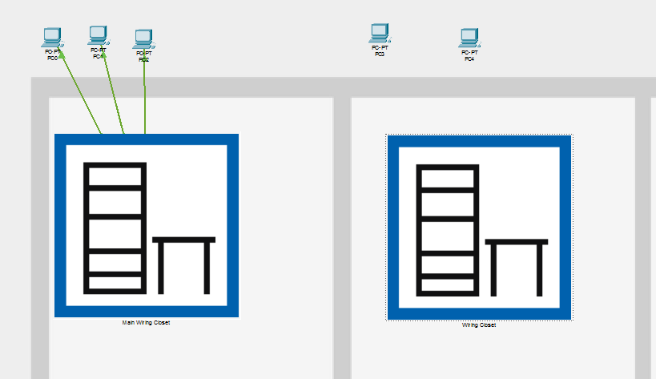

12 – Para acessar os componentes dentro da area fisica posso selecionar cada um dos componentes e definir eles dentro de cada escritorio, armario, cidade definidos dentro da topologia fisica do projeto. O componente de acesso no menu do lado direito esta logo a baixo


13 – Depois de acessalo ira aparecer o menu com a opcao de acesso. Dentro desse menu aparece quem acessa quem, como acessa e porque
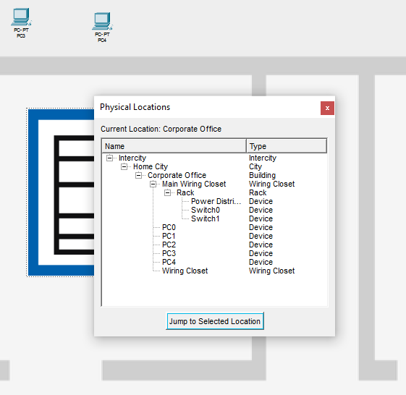

14 – Acessando do armario criado com os equipamentos inicialmente na mesa
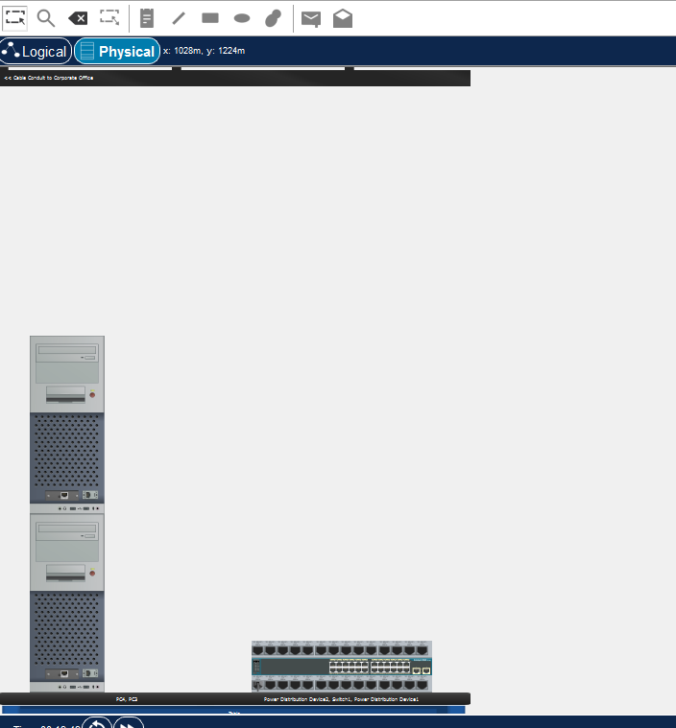

15 – Para criar um armario sera necessario escolher o botao e adicionar o armario no projeto para as operacoes


16 – Armario criado no projeto apos adicionar, apertando o botao localizado no menu direito
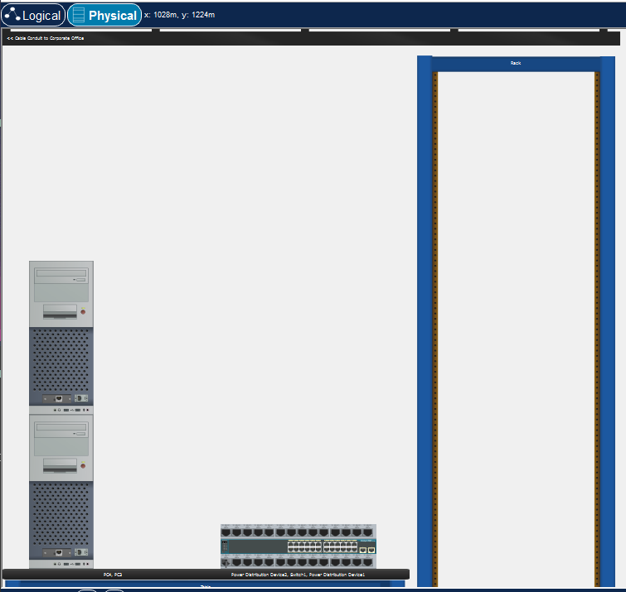

17 – Apos isso necessario adicionar os itens no armario para serem utilizados
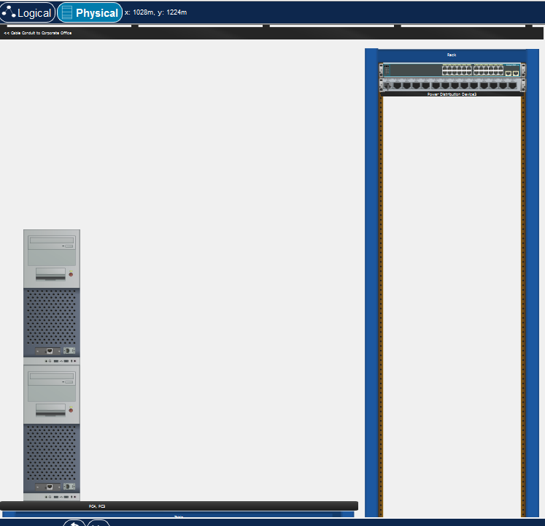

18 – Apos adicionar o armario sera atualizado nos itens dos componentes fisicos a nova divisao
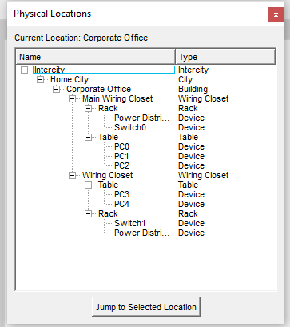

19 – Apos isso irei voltar para o plano logico, configurar o segundo switch e suas funcionalidades. Irei acessar o caminho do menu do computador 3 com menu -> DESKTOP -> IP configuration. Atribui o IP 192.168.1.20
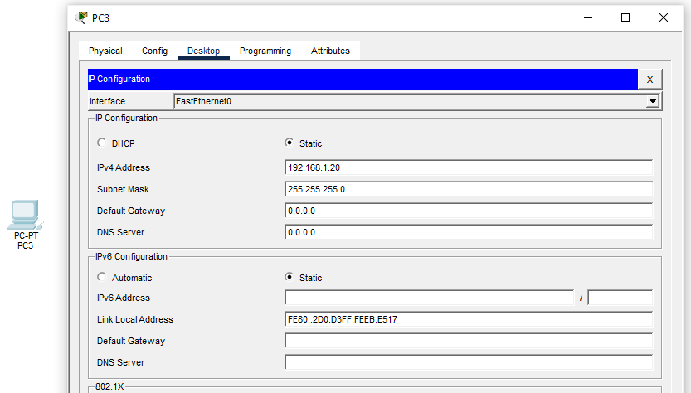

20 – Aplicar o mesmo raciocinio para o computador 4. Acessar o ip config pelo caminho do menu do computador 4 -> DESKTOP -> IP configuration. Atribuir o IP 192.168.1.21
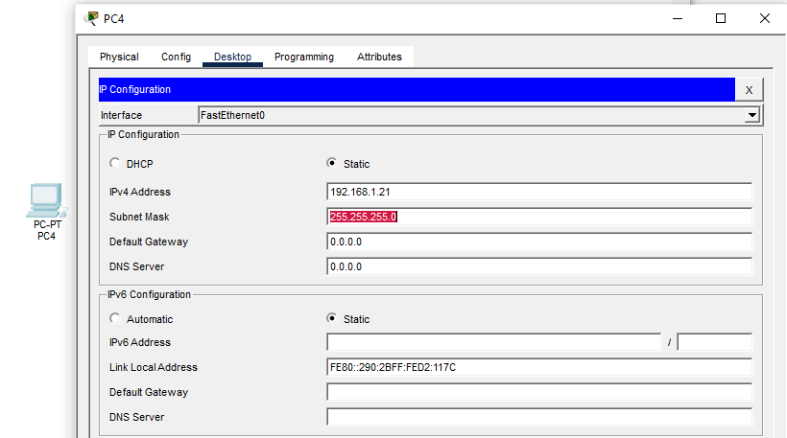

21 – Apos isso irei fazer as conexacoes de cada um dos equipamentos.
Irei conectar um cabo de cobre na entrada FastEthernet0 no computador 3 na entrada FastEthernet0/2 no swithc.
Depois disso no computador 4 irei conectar um cabo na porta FastEthernet0 e do outro lado no switch irei conecar na porta FastEthernet0/3
Depois irei conectar os switchs entre si, usei uma conexaco dinamica entre os 2 e ele escolheu o cabo pontilhado para conectar ambos
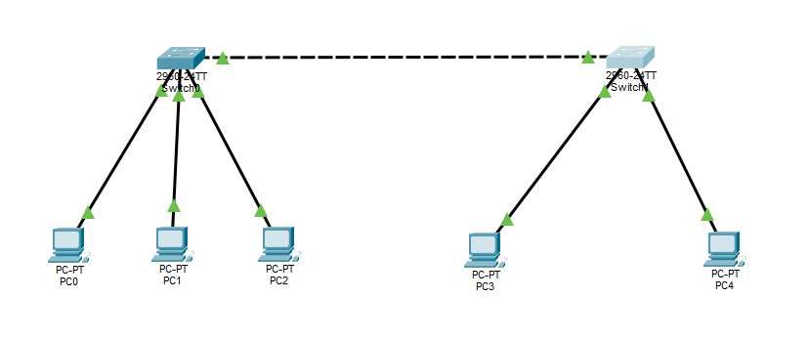

22 – Apos conectar ambos, tanto os armarios quando os computadores sao gerados cambos no diagrama fisico dos aparalhos
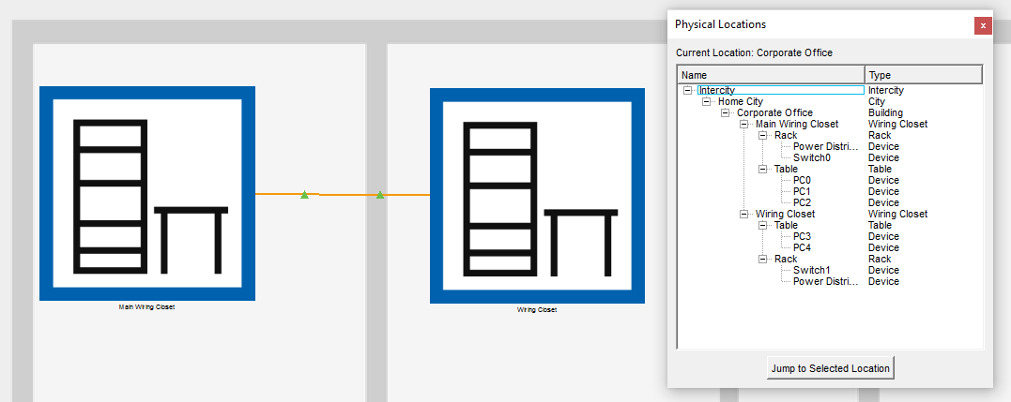
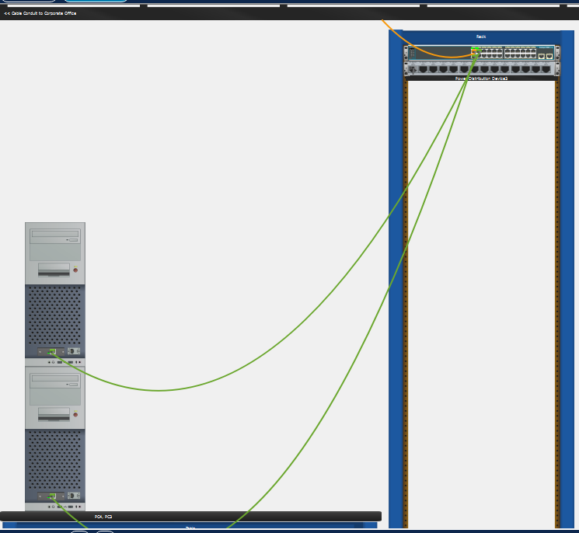

23 – Apos montar toda a parte fisica dos componentes sera necessario realizar os testes. Irei fazer o teste do computador 0, que tem o IP 192.168.1.10, mandar um ping para o computador 4, cujo o ip ser 192.168.1.21. Para mandar o comando ping necessario acessar o menu do computador 0 -> aba DESKTOP -> IP configuration
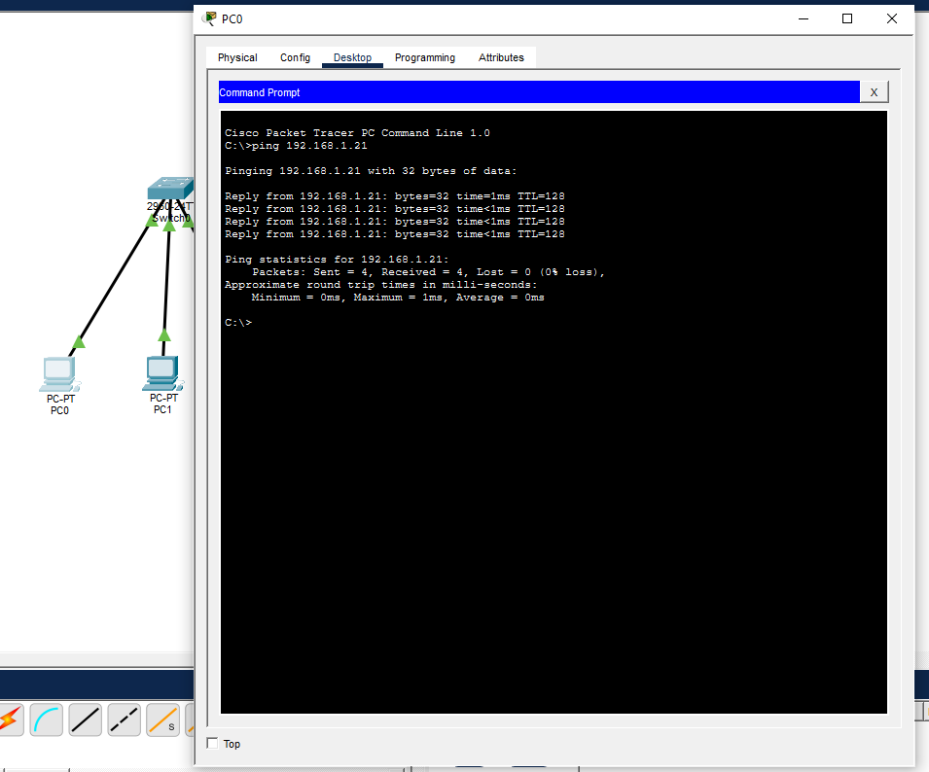

24 – Apos isso irei encerrar realizando um teste de mensageria, configurando para enviar uma mensagem do computador 0 para o computador 4, testar se ele recebe tudo corretamente

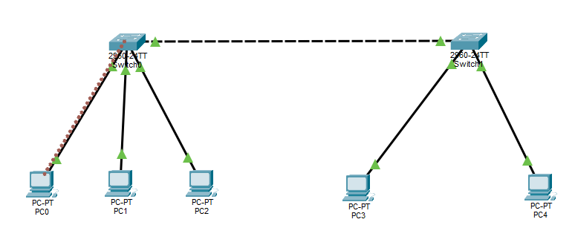
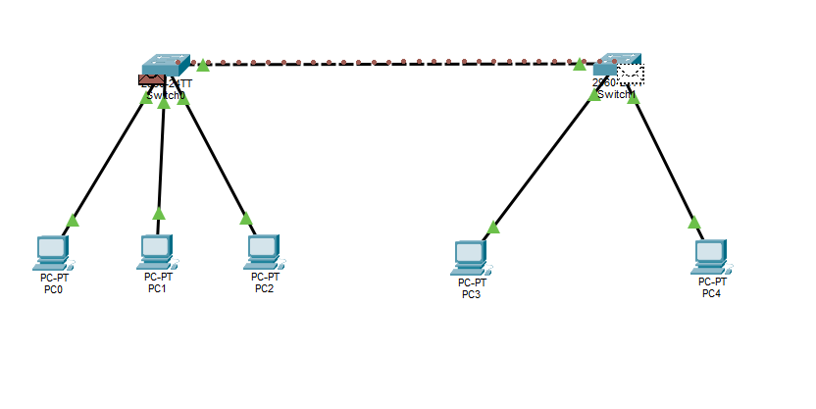

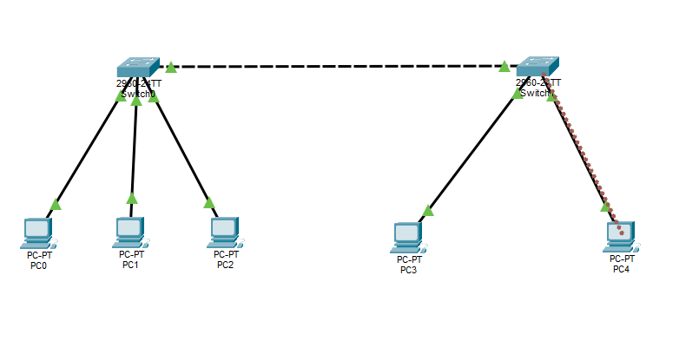
=

Resultados
- A simulação no Packet Tracer permitiu a criação de uma rede funcional, em que os computadores consegue comunicar entre si e realizar as operacoes voltadas para o trafico de comunicacao.

Essa experiência demonstrou a importância de:
- Dominar a conguração de switches: O acesso à CLI e a utilização de comandos especícos permitiram a análise e a resolução do problema.
- Compreender o funcionamento de VLANs: A vericação da VLAN da porta em questão foi crucial para garantir o correto encaminhamento do tráfego.
- Utilizar o Spanning Tree Protocol (STP): A vericação do STP reforçou a importância desse protocolo na prevenção de loops e na manutenção da estabilidade da rede.

Conclusões:
- Elimina a Configuração Manual (Economia de Tempo): Imagine ter que ir em cada PC de uma empresa com 500 computadores e digitar manualmente o IP, Máscara, Gateway e DNS. O DHCP faz isso em milissegundos.
- Evita Conflitos de IP: Dois dispositivos na mesma rede não podem ter o mesmo IP, ou ambos perdem a conexão. O DHCP tem um banco de dados controle; ele sabe exatamente qual IP já foi entregue e qual está livre.
- Facilita a Mobilidade: Se você leva seu notebook da sala de reuniões para o seu escritório (que pode estar em outra rede/VLAN), o DHCP garante que ele receba as configurações corretas daquela rede específica automaticamente.
- Gerenciamento Centralizado: Se você precisar mudar o servidor DNS da rede inteira, você muda apenas na configuração do DHCP. Os PCs vão receber a nova informação na próxima vez que se conectarem ou renovarem o aluguel do IP.

Observações:
Este relatório descreve um projeto básico de rede. Em cenários reais, seria necessário considerar outros fatores, como a escolha de equipamentos, o dimensionamento da rede, a segurança e a otimização do desempenho.

